BULL’S MATCHPOINT
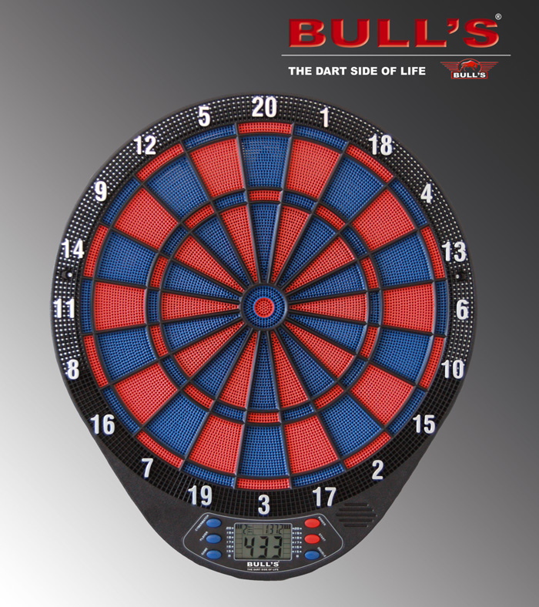
Elektronický terč
Návod k obsluze
Obsah:

- Obsah balení Strana 2
- Funkce terče Strana 2
- Návod k obsluze Strana 3
- Návod ke hře Strana 3
- Varianty hry Strana10
- Údržba Strana 10
- Zvláštní poznámky Strana 11

English Strana 12
Spanish Strana 22
Nederlands Strana 32
Polish Strana 43

1. Obsah balení:
- elektronický terč
- návod k obsluze
- 6 šipek
- náhradní hroty (Soft hroty)

2. Instalace
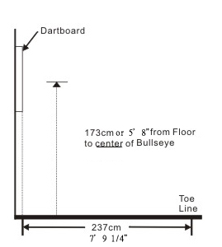
K upevnění terče vyberte volné místo se vzdáleností minimálně 3m k terči. Odstup od odhodové čáry k terči by měl být 2,37 m. Tento terč má napájení na 3 baterie (nejsou obsahem balení). Umístění terče tedy nemusí být v dosahu zásuvky a tím je vybrání vhodného místa jednodužší.

Najděte vhodné místo k upevnění terče. Na stěně si označte od podlahy bod na 1,59m. Další označení udělejte nad prvním označením ve výšce 1,87m. Měla by být výška až do středu terče 1.73m nad zemí.

Vložte baterie na zadní stranu terče a terč upevněte pomocí přiložených šroubů na stěnu.
Nastavte šrouby ke stěně tak, aby terč byl v jedné rovině se zdí. Terč lze také ještě pevněji namontovat na stěnu. Chcete-li terč pevně namontovat, použijte další čtyři šrouby (nejsou v balení), které umístíte do otvorů na zadní straně terče.

3. Funkce terče

POWER – Tímto tlačítkem zapínáte nebo vypínáte terč. Terč má automatický režim spánku pro úsporu energie a aby se prodloužila životnost baterií. Po 3 minutách nečinnosti se ozve zvuk a na displeji se zobrazí „SLEEP“. Pokud k tomu dojde během rozehrané hry, skóre se uloží a hra může pokračovat stisknutím libovolného tlačítka.

SPIELER (PLAYER) –Toto tlačítko je potřeba pro nastavení počtu hráčů na začátku hry. Dále se používá během hry pro zobrazení skóre protihráčů kteří nejsou zrovna nařadě. Terč může hodnotit 4 hráče nebo 4 Týmy po dvou. Pokud hrajete s více než 2-mi spoluhráči není na displeji vidět skóre všech spoluhráčů. Po stisknutí tlačítka PLAYER se skóre zobrací.
START/NEXT PLAYER –Toto multifunkční tlačítko se používá pro:
• START hry, pokud jsou vybrány všechny funkce hry.
• NEXT PLAYER tímto tlačítkem přepínáte během hry na dalšího hráče.

SPIEL (GAME) – Touto funkcí volíte v seznamu odpovídající hru. Postupným mačkáním na tlačítko GAME projdete celý seznam her (Game 1- Game 65).

CYBERMATCH – Toto tlačítko umožní hru jednoho hráče proti počítači, v pěti různých úrovních nastavení. Pouze jeden hráč může soutěžit proti Cybermatch.

Cybermatch stupeň dovednosti - Level Level 1 (C1) Dart-Profesionál
Level 2 (C2) Expert
Level 3 (C3) Pokročilý
Level 4 (C4) Pokročilý začátečník
Level 5 (C5) Začátečník
4. Návod:

1. Pro aktivaci stiskněte tlačítko POWER.Ozve se krátká melodie a displejem projede test funkčnosti.
2. Stiskněte tlačítko GAME, držte tak dlouho, než se vám zobrazí vybraná hra.
3. Stiskněte tlačítko PLAYER pro nastavení počtu hráčů (1-4) . Přednastavená je hra pro dva hráče.
4. Stiskněte tlačítko START/HOLD k aktivaci a startu hry.
5. Hodte šipkami na terč: Po hození třemi šipkami na terč se ozve hlasové znamení “Next Player (další hráč)” a zobrazí se skóre daného hráče. Po vyndání šipek z terče stiskněte tlačítko START a tím je na řadě další hráč. Hlasová zpráva oznamuje, který hráč je nyní na řadě. Na displeji se také zobrazí, který hráč je na řadě.

Team-Modus

Kromě čtyř jednotlivých hráčů je tento terč schopen řídit až čtyři dvoučlenné týmy. Chcete-li do režimu týmů stiskněte tlačítko PLAYER.

2-2 / 2 týmy, pro tým 1 hraje Player 1&3, pro tým 2 hraje Player 2&4
3-3 / 3 týmy, pro tým 1 hraje Player 1&4, pro tým 2 hraje Player 2&5, pro tým 3 hraje Player 3&6
4-4 / 4 týmy, pro tým 1 hraje Player 1&5, pro tým 2 hraje Player 2&6, pro tým 3 hraje Player 3&7 a pro tým 4 hraje Player 4&8.
V tomto Team-Modusu se získané body týmových hráčů sčítají a hraje se tedy na společné skóre.

5. Varianty hry:

Váš elektronický terč má mnoho variant her. Pro výběr hry stiskněte tlačítko GAME.

301 (G01)
Tato hra je jedna z nejznámějších typů hry s předem nastaveným skóre 301 hráč musí snižovat výchozí skóre na 0. Kdo první přesně dosáhne nuly vyhrál a hra pro něj končí. Pokud hráč dosáhne většího počtu bodů, než je jeho zbývající skóre (Bust) skóre se mu automaticky vrací na počet bodů, které měl na začátku kola.
Například: Hráč má už jen 32 bodů, hodí 20, 8 a 10 (dohromady 38), skóre je ale stále 32.

Tuto hru je možné hrát i ve verzi “Double In / Double Out / Master Out”. Pro změnu nastavení stiskněte tlačítko “DOUBLE”.

Varianty hry zvolíte tlačítkem „DOUBLE“
• Double In – Hráč musí nejdříve zasáhnout jakýkoli Double, aby mohl začít hru.
• Double Out – Hráč musí zasáhnout Double při ukončení hry.
• Double In und Double Out – Pro snižování skóre je nezbytné zasáhnout Double na začátku hry i na konci hry.
• Master Out – K ukončení hry je třeba zasáhnout Double nebo Triple.

401 (G02) Start-Počet bodů 401 701 (G05) Start-Počet bodů 701
501 (G03) Start-Počet bodů 501 801 (G06) Start-Počet bodů 801
601 (G04) Start-Počet bodů 601 901 (G07) Start-Počet bodů 901

CRICKET (G08)
Strategická hra minimálně pro dva hráče, jak pro pokročilé, tak i začátečníky. Cílová čísla si hráč může přesně vybrat a tak donutit soupeře k méně vhodné možnosti hodu. Cílem je, zasáhnout všechna vybraná čísla jako první, tím ukončit ("close") dříve, než soupeř dosáhne nejvyššího skóre.

Pouze čísla 15 až 20 a Bull’s Eye (vnitřní / vnější) jsou použity v této hře. Každý hráč musí jedno číslo třikrát trefit aby mohl "zavřít" (CLOSE). Jakmile hráč "uzavře", jsou další hody na dané číslo bodovány, ale pokud všichni hráči "zavřeli", nelze získat žádné další body na čísle. Body mohou být v libovolném pořadí "otevřeny" nebo "zavřeny" je důležité, aby bylo číslo třikrát zasaženo.

Trefa trojité zóny se počítá třikrát
Trefa dvojité zóny se počítá dvakrát
Trefa normální zóny se počítá jednou

Team/hráč, který jako první uzavřel a má nejvyšší počet bodů, vyhrál. Pokud hráč hodil všechna čísla jako první, ale nemá nejvyšší počet bodů, musí sbírat další body.

Cricket zorazení skóre (platí pro všechny varianty Cricket ):
Tento elektronický terč používá speciální zobrazení stavu hry. V případě, že vyberete volbu Cricket se používají určené oblasti hodu. Pro každého hráče jsou tři značky na každé číslo (od 15 do 20 a Bullseye). V případě, že hráč v průběhu hry hodí jedno z daných polí se v označení zobrazí černý (pruh) Balken. Při hodu na Double daněho čísla se zobrazí dva černé Balken. Při hodu na Triple daného čísla se zobrazí tři černé Balken.
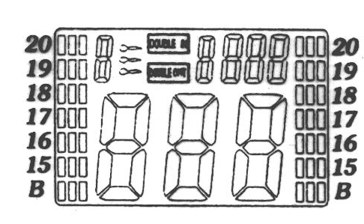

NO-SCORE CRICKET (G09)
Hra má stejná pravidla jako Cricket s odlišností, že se zde nepočítá skóre. Cílem hry je uzavřít jako první čísla (15 – 20 a Bull’s Eye).

SCRAM (G10) (Jen pro dva hráče)
Tato hra je jedna varianta hry Cricket. Hra se skládá ze dvou kol. V každém kole mají hráči různé cíle. V prvním kole se 1. hráč snaží hodit všechny čísla. Každé číslo musí být zasaženo 3x, aby bylo vymazáno ze hry. 2 .hráč se snaží zasáhnout co nejvíce čísel, které od prvního hráče nebyly uzavřeny. V okamžiku, kdy první hráč uzavřel všechny možnosti je první kolo uzavřeno.Ve druhém kole má každý hráč opačnou funkci. Druhý hráč uzavře všechny možnosti a první hráč se snaží zasáhnout co nejvíce bodů. V okamžiku, kdy druhý hráč uzavře všechny možnosti je hra ukončena. Vyhrává hráč s největším počtem bodů.

CUT-THROAT CRICKET (G11)
Hra má stejná pravidla jako Cricket s rozdílem, že pokud hráč hodí jedno číslo třikrát, dané body se připočítají jiným hráčům, ne hráči, který dané číslo třikrát hodil. Cílem této hry je získat pokud možno co nejmenší počet bodů. Místo snahy o vytváření vlastních počtů bodů jako v normální verzi Cricket, je zde u "Cut-Throat" cílem připsat soupeřovi více a více bodů. Zkušení hráči budou mít tuto variantu hry velice oblíbenou.

COUNT-UP 300 (G12)
Cílem této hry je, jako první získat daný počet bodů např. (300). Počet bodů je třeba zvolit na začátku hry. Každý hráč se pokouší v každém kole získat co nejvíce bodů. Double a Triple počítají 2x nebo 3x hodnotu hozeného čísla.
Hodí-li hráč např. Triple 20 započítá se mu 60 bodů. Celkový počet bodů je viditelný na displeji.

Tato hra má několik variant ale pravidla zůstávají stejná.

COUNT-UP 400 (G13) COUNT-UP 800 (G17)
COUNT-UP 500 (G14) COUNT-UP 900 (G18)
COUNT-UP 600 (G15) COUNT-UP 999 (G19)
COUNT-UP 700 (G16)

HIGH SCORE – 3 Runden (G20)
Pravidla u této hry jsou jednoduchá - hráč musí získat co nejvyšší počet bodů ve třech kolech s devíti šipkami. . Doppel a Tripel pole se počítá dvakrát nebo třikrát.

Tato hra má několik variant ale pravidla zůstávají stejná.

High Score - 4 Runden (G21) High Score - 10 Runden (G27)
High Score - 5 Runden (G22) High Score - 11 Runden (G28)
High Score - 6 Runden (G23) High Score - 12 Runden (G29)
High Score - 7 Runden (G24) High Score - 13 Runden (G30)
High Score - 8 Runden (G25) High Score - 14 Runden (G31)
High Score - 9 Runden (G26)

ROUND-THE-CLOCK 1 (G32)
Zde musí hráč hodit popořadě od 1 do 20 a Bullseye. Každý hráč hodí v kole tři šipky, pokud se podaří hodit dané číslo je dalším cílem číslo hned vedle. Vyhrává hráč který jako první dojde k 20. Displej zobrazí segment hodu. Hráč háže tak dlouho ,než daný segment hodí a pak přechází na další.
Tato hra má různé stupně obtížnosti, ale pravidla zůstávají stejná.

ROUND-THE-CLOCK 5 (G33) – Hra začíná na segmentu 5
ROUND-THE-CLOCK 10 (G34) – Hra začíná na segmentu 10
ROUND-THE-CLOCK 15 (G35) – Hra začíná na segmentu 15

U této hry nejde o zjískání co nejvyžšího počtu bodů a proto se zde Double a Triple počítají za jednoduchá čísla a tedy se nenásobí.

Pro náročné hráče jsou zde navíc vloženy různé stupně obtížnosti.

ROUND-THE-CLOCK Doppel (G36) – Hráč musí hodit popořadě v každém segmentu Double od 1do 20.

ROUND-THE-CLOCK Doppel 5 (G37) – Hra začíná na Double 5
ROUND-THE-CLOCK Doppel 10 (G38) – Hra začíná na Double 10
ROUND-THE-CLOCK Doppel 15 (G39) – Hra začíná na Double 15

ROUND-THE-CLOCK Dreifach (G40) – Hráč musí hodit popořadě v každém segmentu Triple od 1 do 20.

ROUND-THE-CLOCK Dreifach 5 (G41) – Hra začíná na Triple 5
ROUND-THE-CLOCK Dreifach 10 (G42) – Hra začíná na Triple 10
ROUND-THE-CLOCK Dreifach 15 (G43) – Hra začíná na Triple 15

KILLER (G44) „zabít nebo-li oddělat“
Tuto hru je možné hrát ve dvou, ale zajímavější je při větším počtu hráčů. Na začátku hry musí každý hráč hodem na terč vybrat svoje číslo. Každý hráč musí mít jiné číslo. Na displeji se objeví pro každého hráče nejdříve “SEL”. V okamžiku, kdy budou mít všichni hráči vybrané jedno číslo, hra začíná.

Učelem hry je ukázat se jako “Killer”, hodit Double Segment svého vybraného čísla. Jakmile se to hráči podaří, je po celou dobu hry “Killer”. Pokud je cílem „killera“ hodit Double svého Segmentu, hází tak dlouho, než vyčerpá ve hře dané životy. Hráč, který jako poslední vyčerpá svůj život, vyhrává. V této hře není neobvyklé, že se někteří hráči spojí, aby údajně lepšího hráče vyřadili ze hry.

DOUBLE DOWN (G45)
Každý hráč začíná hru se 40 body. Cílem hry je v každém kole hodit co nejvíc v aktivním segmentu. V prvním kole hráči musí hodit na segment 15. Pokud se trefa nepodaří, bude aktuální počet bodů (zde: 40 bodů) redukován na polovinu. V případě úspěchu se počet bodů přičte. V dalším kole se přejde na segment 16 a získané body se opět přičtou. V případě neúspěchu se počet bodů redukuje na polovinu.

Každý hráč hází postupně na čísla, jak je viditelné na obrázku pod tímto textem. „Any Double“ znamená libovolné Double pole a „Any Triple“ znamená libovolné Tripel pole. LED displej při hře zobrazí čísla, která jsou na řadě. Vyhrává hráč s nejvyšším počtem bodů.
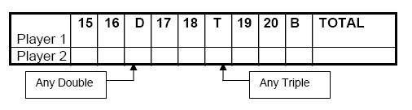

DOUBLE DOWN 41 (G46)
Kromě dvou výjimek je tato hra v pravidlech podobná hře Standard Double Down, jak je viditelné na obrázku nad tímto textem. Zde je opačné pořadí od 20 do Bull’s Eye. Také se zde navíc zobrazí LED displej Segmenty k hodu.
Druhou zvláštností je, že ke konci hry je dodatečně vloženo jedno kolo hry, ve kterém se hráč musí pokusit třemi hody hodit přesně 41 (20, 20, 1; 19, 19, 3; D10, D10, 1: atd.). Nepodaří-li se hráči hodit přesně „41“ bodů, bude jeho aktuální počet bodů redukován na polovinu.

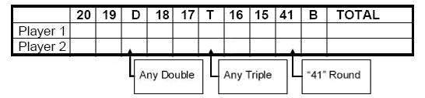

ALL FIVES – 51 (G47)
Zde jsou všechny segmenty aktivní a tím je celý terč ve hře. V každém kole (3 šipky) musí hráč hodit celkový počet bodů, který je dělitelný 5. Každých „5“ se počítá za jeden bod. Například: při jednom kole dohromady 25 (10, 10, 5), obdrží hráč 5 bodů, zde 25 dělíme 5, výsledek 5.

Pokud hráč hodí součet bodů, který není dělitelný „5“ nezíská žádné body. Kromě toho musí poslední hod šipky trefit segment, v opačném případě (catch ring area) se hráči nepřipočítají žádné body, ani v případě, že předchozí dva hody splnily dělitelný součet. To zabraňuje dobrovolnému hodu mimo segment (“tanking”) aby nedošlo k ohrožení prvních dvou hodů co se podařily hodit správně. Hráč, který má jako první celkový počet bodů 51 “Fives”, vyhrává. Na LED displeji se zobrazí aktuální stav bodů.

V této hře je několik variant, ale pravidla zůstávají stejná.

ALL FIVES - 61 (G48) ALL FIVES - 81 (G50)
ALL FIVES - 71 (G49) ALL FIVES - 91 (G51)

SHANGHAI – 1 (G52)
Každý hráč hází postupně na číslo 1 až 20. Hráči startují na čísle 1 a hodí 3 šipky na tento segment. Cílem hry je v každém kole získat co nejvíc bodů třemi šipkami na daném segmentu. Vyhrává hráč, který po hodu na segment 20 získá největší počet bodů.

Tato hra má několik variant, ale pravidla zůstávají stejná.

SHANGHAI – 5 (G53) – hra začíná v segmentu 5 (05)
SHANGHAI – 10 (G54) – hra začíná v segmentu 10 (10)
SHANGHAI – 15 (G55) – hra začíná v segmentu 15 (15)

GOLF – 9 jamek (G56)
Tato hra vychází ze současného golfu. Cílem hry je hodit v jednom kole od 9 do 18 nejnižší počet bodů.
Kurz mistrů ("cours") se skládá: " 3 jamky", tak že 27 je pro jedno kolo s 9 "jamkami" a 54 je pro jedno kolo s 18 "jamkami".
Používají se segmenty 1 až 18, z nichž je každý pro jednu „jamku“.
Hráč musí hodit třemi šipkami na každou „jamku“. Hodí-li hráč Double nebo Triple ,ovlivní hodnocení a umožní hráči hodit jednu „jamku“ s méně hody.
Například hráč hodí s první šipkou Triple, hodnotí se „jamka“ jako „Eagle“ a hráč uzavře tuto „jamku“ s jedním hodem.

Tip: „Holes Out“: Hráč hází tak dlouho, než zavře jednu „jamku“ (3 trefy v požadovaném segmentu). Hlasový výstup na zařízení zveřejní, který hráč je na řadě. Poslouchejte dobře, abyste neházeli za jiného hráče. Pokud hrajete bez zvukových efektů dávejte pozor na to, co se zobrazí na displeji.

GOLF – 18 jamek (G57) – Stejná pravidla jak u předcházející hry jen je zde 18 jamek.

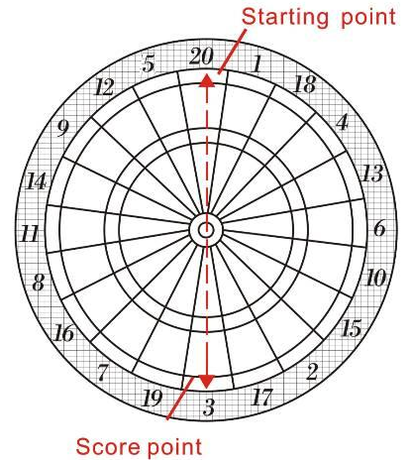
FOOTBALL (G58)
U této hry musí nejdříve každý hráč vybrat“ hrací pole”. Hrací pole vybere hodem nebo ručně, dotekem na segment. Pole segmentu si hráč vybere podle svého přání a pro startovní místo v této hře. Jak je viditelné na obrázku budete provedeni od vašeho startovního bodu přes Bull’s Eye až na druhou stranu terče ke “Score point”. Vyhrává hráč, který projde tímto pořadím jak první. LED displej zobazí segment daného hodu a ukládá souhrn bodů.
Například: Pokud se hráč rozhodl hrát na segment 20, startuje na Double 20 (“starting point”) a jeho cíl je Double 3 (“score point”). Celkové hrací pole je 11 segmentů, které musí hráč hodit popořadě. Aby mohl hráč zůstat u tohoto příkladu, musí hodit postupně tyto segmenty:

Double 20 → Big Single 20 → Triple 20 → Small Single 20 → Single Bull → Bull’s Eye → Single Bull → Small Single 3 → Tripple 3 → Big Single 3 → Score Point: Double 3

BOWLING (G59)
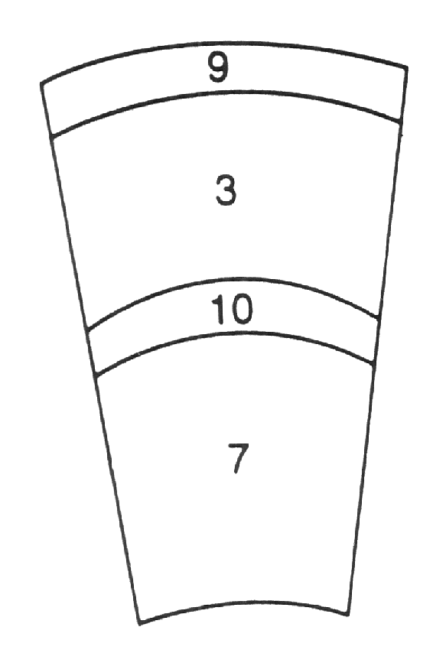
Tato varianta hry je opravdu výzva. Hra je náročná a vyžaduje preciznost pro získání bodů.

Hráč 1 začne hru tím, že nejdříve vybere „Alley“ nebo-li „dráhu“ , místo hodem na terč nebo dotekem na segment. (podívejte se na vedlejší obrázek). Je-li místo „Alley“ nebo-li „dráha“ vybrána, zbývají dva hody na získání bodů „Pins“.

Segment Score
Double 9 bodů
Vnější single pole 3 body
Triple 10 bodů
Vnitřní single pole 7 bodů

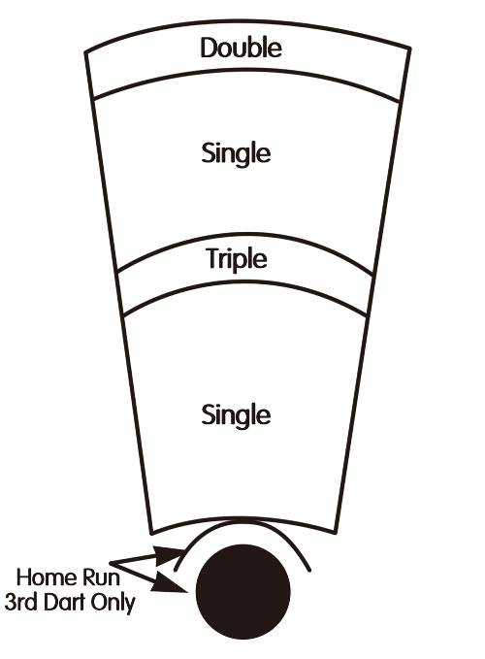
BASEBALL – 6 Innings (G60)
Tato verze je pro hráče mimořádnou výzvou. Tak jako v originální hře je zde kompletní partie z 9-ti „Innings“ „směn“.
Každý hráč hodí tři šipky pro „Inning“. Hrací pole je rozděleno, jak vidíte na obrázku.

Segment Výsledek
Einfach (Single) Segments “Single” – 1 Base (Ein Feld)
Doppel (Double) Segment “Double” – 2 Bases (Zwei Felder)
Dreifach (Triple) Segment “Triple” – 3 Bases (Drei Felder)
Bullseye “Home Run” (lze jen se třetí šipkou v každém kole)

Cílem této hry je pokud možno získat co nejvíce „Runs“ v každém „Inning“.
Vyhrává hráč, který má na konci hry nejvíc „Runs“.

BASEBALL – 9 Innings (G61) –Zde jsou stejná pavidla jak u předcházející hry jen s rozdílem 9 „Innings“.

STEEPLECHASE (G62)
Cílem „ překážkového běhu“ je vyhrát „závod v běhu” tím, že hráč jako první projde hrací plochou „track/Field“. Začátek „track“ je na 20tém segmentu a pokračuje ve směru hodinových ručiček až do segmentu 5 před tím, než se může hodit na Bull’s Eye. Vypadá jednoduše, ale u této varianty je možnost hodu přesně daná. To znamená, že se používá jen vnitřní kruh segmentu, tedy jen prostor mezi Bull’s Eye a Triple.

Jak u překážkového dostihu jsou i u této hry připraveny překážky. Zde jsou bariéry umístěny takto:
1. překážka - Triple 13 3. překážka - Triple 8
2. překážka - Triple 17 4. překážka - Triple 5
Vyhrává hráč, který se jako první dostane k cíli.

SHOVE A PENNY (G63)
Zde se hraje jen na čísla 15 až do 20 a Bull’s Eye. Jednoduché segmenty se počítají za 1 bod, Doubles za 2 body a Triples za 3 body.
Každý hráč musí hodit daná čísla popořadě s cílem v každém kole získat 3 body tak, aby mohl přejít na další číslo. Hodí-li hráč víc než 3 body v jednom kole, přebytečné body se připočítají dalšímu hráči.

Vyhrává hráč, kterému se podaří hodit třikrát všechny segmenty (15 – 20 a Bullseye).

NINE-DART CENTURY (G64)
V této variantě hry jde o to hodit 100 bodů nebo ve třech kolech s devíti šipkami se k danému cíli přiblížit co nejvíc. Hody do Double a Triple segmentu jsou odpovídající a tedy se počítají dvojnásobně nebo trojnásobně. Přehodí-li hráč 100 bodů, automaticky hru prohrává.
V případě, že všichni hráči 100 přehodí, vyhrává hráč který je nejméně za daným počtem bodů 100. Pokud se všem hráčům podaří dosáhnout přesného počtu 100 bodů, vyhrává hráč, který k cíli potřeboval nejmenší počet šipek.

BLUE VS. RED (G65)
Tato hra je závod kolem terče, zde vede k cíli hod na Double nebo Triple. Hráč 1 je „modrý“, hráč 2 je „červený“. Hráč 1 hází po směru hodinových ručiček jen na všechny modré Double a Triple. Hráč 2 začíná na 20 a hází po směru hodinových ručiček jen na všechny červené Double a Triple.

Aktuální stav bodů a segment na hod se ukáže na displeji. Vezměte prosím na vědomí, že v jednom kole se počítá pouze jedna trefa Double nebo Triple. Pokud hráč nic nehodí, žádné body se mu nepočítají, ale přiblíží se dalšímu poli.

Všechny získané body v Double a Triple se dělí. Pozor! Body za chybné hody se odpočítají od aktuálního skóre hráče. Vyhrává ten hráč, který má na konci hry nejvíce bodů.

6. Varianty hry

(Krátký přehled všech her)
G01 | 301 | G34 | Round the clock r10 singles
G02 | 401 | G35 | Round the clock r15 singles
G03 | 501 | G36 | Round the clock 1 doubles
G04 | 601 | G37 | Round the clock 5 doubles
G05 | 701 | G38 | Round the clock 10 doubles
G06 | 801 | G39 | Round the clock 15 doubles
G07 | 901 | G40 | Round the clock 1 triples
G08 | Cricket | G41 | Round the clock 5 triples
G09 | No-score cricket | G42 | Round the clock 10 triples
G10 | Scram | G43 | Round the clock 15 triples
G11 | Cut throat cricket | G44 | Killer
G12 | Count up 300 | G45 | Double down
G13 | Count up 400 | G46 | Double down 41
G14 | Count up 500 | G47 | All fives 51
G15 | Count up 600 | G48 | All fives 61
G16 | Count up 700 | G49 | All fives 71
G17 | Count up 800 | G50 | All fives 81
G18 | Count up 900 | G51 | All fives 91
G19 | Count up 999 | G52 | Shanghai 1
G20 | Hi Score (3 rounds) | G53 | Shanghai 5
G21 | Hi Score (4 rounds | G54 | Shanghai 10
G22 | Hi Score (5 rounds) | G55 | Shanghai 15
G23 | Hi Score (6 rounds) | G56 | Golf-9 holes
G24 | Hi Score (7 rounds) | G57 | Golf-18 holes
G25 | Hi Score (8 rounds) | G58 | Football
G26 | Hi Score (9 rounds) | G59 | Bowling
G27 | Hi Score (10 rounds) | G60 | Baseball-6 inning
G28 | Hi Score (11 rounds) | G61 | Baseball-9 inning
G29 | Hi Score (12 rounds) | G62 | Steeplechase
G30 | Hi Score (13 rounds) | G63 | Shove a penny
G31 | Hi Score (14 rounds) | G64 | Nine dart century
G32 | Round the clock r1 S | G65 | Blue vs Red
G33 | Round the clock r5 S

7. Péče o Váš elektronický terč

1. Nepoužívejte na tento terč nikdy šipky s ocelovým hrotem. Tato hra je určena výhradě pro šipky s plastovým hrotem.
2. Příliš tvrdé hody na terč vedou k neustálému lámání hrotů a je zde riziko poškození elektronickéh terče.
3. Při vytahování šipky z terče doporučujeme šipkou lehce zatočit dle směru hodinových ručiček – ulehčí vyndání šipky z terče a hrot bude mít delší životnost.
4. Chraňte před vodou! Nepoužívejte spreje nebo čističe, které obsahují čpavek nebo jiné škodlivé chemikálie, může dojít k poškození. Buďte na terč opatrní, pravidelně setřete prach vlhkým hadříkem. Doporučujeme použít slabý saponát. Použití silných čisticích prostředků nebo čističů obsahujících amoniak může způsobit poškození a neměly by být používány. Kapaliny či vlhkost se nesmí dostat na plochu terče. To může vést k trvalému poškození, na což se nevztahuje záruka.

8. Zvláštní poznámky
Pevné segmenty:
Občas se může stát, že hozená šipka je zaklíněná v segmentu. Pokud se tak stane, hra se přeruší a LED displej zobrazí segment, na kterém se problém nachází. V okamžiku kdy je segment opět volný, hra pokračuje dál. Aktivování segmentu proběhne odstraněním šipky nebo hrotu. V případě, že problém nezmizí, doporučujeme se segmentem lehce zahýbat než se uvolní.

Zalomené hroty (Tip):
Mezi hrou se může stát, že hroty zůstanou zlomené či celé zapíchnuty v terči. Pokuste se hrot opatrně vyndat pinzetou. Pokud se Vám to nepodaří, zkuste hrot vysunout přes segment, zde použijte hřebík který je tenčí než hrot. Buďte opatrní, abyste hřebík nezasunuli příliš hluboko a tím nepoškodili elektroniku terče. Není výjimkou, že se hroty zlomí a proto jsme k terči přidali balíček náhradních hrotů. Po výměně hrotů se ujistěte, že používáte stejný typ hrotů, které jste obdrželi s terčem.

Šipky:
Doporučujeme používat šipky, které jste obdrželi s tímto terčem. Používání jiných šipek může způsobit škody na segmentech a v elektronice. Náhradní hroty zakoupíte ve sportovních obchodech nebo přímo v obchodě na šipky.

Baterie:
Opatrně odstraňte víko na zadní straně terče. Vložte 3 baterie na určené místo a zavřete víko. Terč je připraven k použití.

Náhradní díly:
Pro bezproblémový provoz vašeho terče BULL’S® E-Dart doporučujeme používat náhradní díly a příslušenství výhradně značky BULL’S® . Doporučujeme softové hroty BULL’S® Tefo X (Art.Nr. 61719).

